城中区城市管理行政执法局
对2020年度第76项社会评价
意见建议整改调查报告
根据《自治区绩效办关于反馈2020年度机关绩效考评社会评价意见及做好2021年整改工作的通知》（桂绩办通〔2021〕4号）要求，我局（单位）高度重视，专项研究2020年度社会评价意见建议整改工作，开展调查研究。调查情况报告如下:
一、整改事项
第76项：“柳州市城中区新希望小区路边的一些僵尸车停了很久希望，赶紧处理掉，不要占用公共资源。”
二、调查时间及人员
调查时间：2021年6月7日
调查人员：李红七
三、调查地点
柳州市城中区河东路48号新希望小区周边
四、调查对象
柳州市城中区河东路48号新希望小区
五、调查方式
实地取证
六、调查过程
调查过程：2021年6月7日上午，针对市民反映城中区新希望小区周边人行道上停放僵尸车的问题，我局与交警部门对新希望小区周边人行道进行实地核查。经交警部门核实现场停放车辆信息，目前暂未发现僵尸车停放占用公共资源问题。
七、调查结果
针对群众反映“柳州市城中区新希望小区路边的一些僵尸车停了很久希望，赶紧处理掉，不要占用公共资源”事宜。2021年6月7日上午，我局联合交警部门到新希望小区周边人行道进行实地核查。经交警部门核实现场停放车辆信息，目前暂未发现僵尸车停放占用公共资源问题，在该地段停放的车辆均属正常使用车辆。
- 工作计划
我局将根据工作职责协助交警部门定时定点核实该处是否停放有僵尸车，协助交警部门将认定的僵尸车的拖移到指定的停车场等。
九、调查佐证材料清单
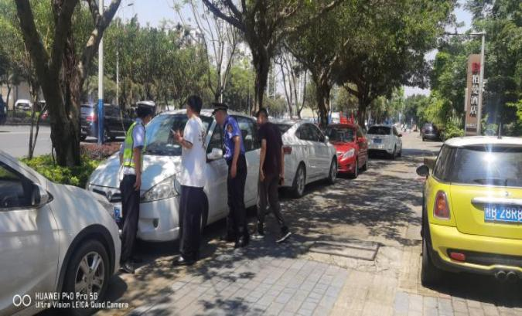
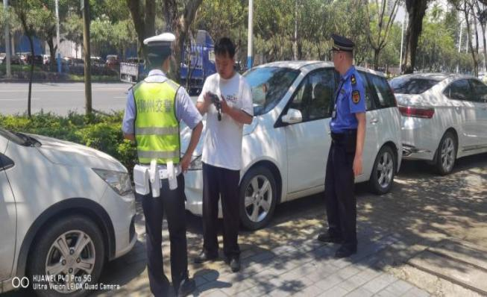

2021年6月7日，交警、城管工作人员前往新希望小区周边，对人行道是否存在僵尸车占用公共资源问
题进行实地调查。

城中区城市管理行政执法局
2021年6月8日

